Администрация
муниципального образования Волосовский муниципальный район

Ленинградской области

ПОСТАНОВЛЕНИЕ

от 25.12.2018 № 1469

Об определении границ прилегающих
к некоторым организациям и объектам
территорий, на которых не допускается
розничная продажа алкогольной продукции
и розничная продажа алкогольной продукции
при оказании услуг общественного питания
на территории Волосовского муниципального
района Ленинградской области

В соответствии со ст. 16 Федерального закона Российской Федерации от 22.11.1995 № 171-ФЗ « О государственном регулировании производства и оборота этилового спирта, алкогольной и спиртосодержащей продукции и об ограничении потребления (распития) алкогольной продукции» (далее – Федеральный закон № 171-ФЗ), постановлением Правительства Российской Федерации от 27.12.2012 № 1425 «Об определении органами государственной власти субъектов Российской Федерации мест массового скопления граждан и мест нахождения источников повышенной опасности, в которых не допускается розничная продажа алкогольной продукции, а также определении органами местного самоуправления границ прилегающих к некоторым организациям и объектам территорий, на которых не допускается розничная продажа алкогольной продукции», постановлением Правительства Ленинградской области от 07.11.2013 № 374 «Об определении мест массового скопления граждан и мест нахождения источников повышенной опасности, расположенных на территории Ленинградской области, в которых не допускается розничная продажа алкогольной продукции», администрация Волосовского муниципального района Ленинградской области ПОСТАНОВЛЯЕТ:
- Определить перечень организаций и объектов, на прилегающих территориях к которым не допускается розничная продажа алкогольной продукции и розничная продажа алкогольной продукции при оказании услуг общественного питания на территории Волосовского муниципального района согласно приложению к настоящему постановлению.
- Установить, что к прилегающей территории относится территория, прилегающая к организациям и объектам, указанным в подпункте 10 пункта 2 статьи 16 Федерального закона № 171-ФЗ, включая обособленную территорию (при наличии таковой), а также территорию, определяемую с учетом конкретных особенностей местности и застройки, примыкающую к границам обособленной территории либо непосредственно к зданию (строению, сооружению), в котором расположены указанные организации и объекты (далее – дополнительная территория).
Установить, что дополнительная территория определяется:
- при наличии обособленной территории – от входа для посетителей на обособленную территорию до входа для посетителей в стационарный торговый объект или объект организации общественного питания;
- при отсутствии обособленной территории – от входа для посетителей в здания (строения, сооружения), указанные в подпункте 10 пункта 2 статьи 16 Федерального закона № 171-ФЗ, до входа для посетителей в стационарный торговый объект или объект организации общественного питания.
3. Установить значение расстояния от входа для посетителей в здания (строения, сооружения), в которых расположены организации и объекты, указанные в подпункте 10 пункта 2 статьи 16 Федерального закона 171-ФЗ, до входа для посетителей в стационарный торговый объект или объект организации общественного питания:
на территории муниципальных образований Волосовского муниципального района Ленинградской области (за исключением муниципальных образований Губаницкое сельское поселение и Клопицкое сельское поселение) - 50 метров (при наличии обособленной территории – 50 метров от входа для посетителей на обособленную территорию до входа для посетителей в стационарный торговый объект или объект организации общественного питания).
на территории муниципальных образований Губаницкое сельское поселение и Клопицкое сельское поселение - 30 метров (при наличии обособленной территории – 30 метров от входа для посетителей на обособленную территорию до входа для посетителей в стационарный торговый объект или объект организации общественного питания).
4. Установить способ расчета расстояния от организаций и объектов, указанных в подпункте 10 пункта 2 статьи 16 Федерального закона 171-ФЗ, до границ прилегающих территорий по пешеходной зоне от входа для посетителей в здание или на обособленную территорию (при наличии таковой) до входа для посетителей в стационарный торговый объект или объект по оказанию услуг общественного питания, осуществляющего розничную продажу алкогольной продукции, при пересечении пешеходной зоны с проезжей частью дороги расстояние измеряется по ближайшему пешеходному переходу или перекрестку. Под пешеходной зоной понимается кратчайшее расстояние движения пешеходов по тротуарам или пешеходным дорожкам (при их отсутствии – по обочинам, краям проезжих частей, велосипедным дорожкам).
5. Опубликовать настоящее постановление в общественно-политической газете «Сельская новь» и разместить на официальном сайте администрации Волосовского муниципального района httр://волосовскийрайон.рф.
6. Контроль за исполнением постановления возложить на заместителя главы администрации МО Волосовский муниципальный район по экономике – председателя КУМИ.
7. Настоящее постановление вступает в силу после его официального опубликования.

Глава администрации В.В. Рыжков

Разослано: в дело, отдел ЭРиИД, ПР, РМСБ, поселения Волосовского муниципального района, Комитет экономического развития и инвестиционной деятельности Ленинградской области
И.Н. Корнева
(813 73) 24-668

Приложение
к постановлению администрации
Волосовского муниципального района
от 25.12.2018 № 1469

Перечень
организаций и объектов, а также мест нахождения источников повышенной опасности,
на прилегающих территориях к которым не допускается розничная продажа алкогольной продукции и розничная продажа алкогольной продукции при оказании услуг общественного питания на территории Волосовского муниципального района Ленинградской области

№ п/п | Полное наименование организации, объекта | Адрес организации, объекта |  | Приложение (графическая схема)
Образовательные организации (за исключением организаций дополнительного образования,
организаций доп. профессионального образования)
1 | Муниципальное общеобразовательное учреждение "Бегуницкая средняя общеобразовательная школа" |  | Ленинградская область, Волосовский район,  д. Бегуницы, д.62 | Приложение № 1
2 | Муниципальное дошкольное образовательное учреждение "Детский сад № 12 комбинированного вида деревни Бегуницы" |  | Ленинградская область, Волосовский район,  д. Бегуницы, д.61 | Приложение № 2
3 | Государственное бюджетное профессиональное образовательное учреждение Ленинградской области «Бегуницкий агротехнологический техникум" |  | Ленинградская область, Волосовский район,  д. Бегуницы, д.66 | Приложение № 3
4 | Муниципальное дошкольное образовательное учреждение «Детский сад №18» |  | Ленинградская область, Волосовский район,  п. Беседа, д.11 | Приложение № 4
5 | Муниципальное общеобразовательное учреждение «Беседская общеобразовательная школа» |  | Ленинградская область, Волосовский район,  п. Беседа, д.12 | Приложение № 5
6 | Государственное бюджетное профессиональное образовательное учреждение Ленинградской области «Беседский сельскохозяйственный техникум» |  | Ленинградская область, Волосовский район,  п. Беседа, д.6 | Приложение № 6
7 | Муниципальное общеобразовательное учреждение «Большеврудская средняя общеобразовательная школа» |  | Ленинградская область, Волосовский район,  д. Б.Вруда д.53 | Приложение № 7
8 | Муниципальное дошкольное образовательное учреждение «Детский сад №27» |  | Ленинградская область, Волосовский район, д.Б.Вруда д.52 | Приложение № 8
9 | Муниципальное дошкольное образовательное учреждение «Детский сад № 28 комбинированного вида» |  | Ленинградская область, г. Волосово,  ул. Восстания, д.7 | Приложение № 9
10 | Муниципальное бюджетное дошкольное образовательное учреждение «Детский сад № 6» |  | Ленинградская область, г. Волосово,  ул. Гатчинская,д. 3 | Приложение № 10
11 | Муниципальное дошкольное образовательное учреждение «Детский сад № 29» |  | Ленинградская область, г. Волосово, ул. Федора Афанасьева, д.8а | Приложение № 11
12 | Муниципальное общеобразовательное учреждение «Волосовская средняя общеобразовательная школа № 1» |  | Ленинградская область, г. Волосово,  ул. Гатчинское шоссе,  д.10 | Приложение № 12
13 | Муниципальное общеобразовательное учреждение «Волосовская средняя общеобразовательная школа № 2» |  | Ленинградская область, г. Волосово, ул. Федора Афанасьева, д.5 | Приложение № 13
14 | Муниципальное общеобразовательное учреждение «Волосовская начальная общеобразовательная школа» |  | Ленинградская область, г. Волосово, ул. Красных Командиров, д.11 | Приложение № 14
15 | Муниципальное общеобразовательное учреждение «Торосовская общеобразовательная школа» |  | Ленинградская область, Волосовский район,  д. Торосово | Приложение № 15
16 | Муниципальное дошкольное образовательное учреждение «Детский сад № 10 общеразвивающего вида» |  | Ленинградская область, Волосовский район, д.Торосово | Приложение № 16
17 | Муниципальное дошкольное образовательное учреждение «Детский сад № 9 общеразвивающего вида» |  | Ленинградская область, Волосовский район, п.Сумино | Приложение № 17
18 | Муниципальное общеобразовательное учреждение «Зимитицкая общеобразовательная школа» |  | Ленинградская область, Волосовский район, п.Зимитицы, д.53 | Приложение № 18
19 | Муниципальное дошкольное образовательное учреждение «Детский сад № 13» |  | Ленинградская область, Волосовский район, п.Зимитицы, д.51 | Приложение № 19
20 | Муниципальное общеобразовательное учреждение «Изварская средняя общеобразовательная школа» |  | Ленинградская область, Волосовский район,  д. Извара, д. 14 | Приложение № 20
21 | Муниципальное дошкольное образовательное учреждение «Детский сад. № 22» |  | Ленинградская область, Волосовский район,  д. Извара, д. 22 | Приложение № 21
22 | Муниципальное дошкольное образовательное учреждение «Детский сад № 5» |  | Ленинградская область, Волосовский район, поселок Калитино, д. 23 | Приложение № 22
23 | Муниципальное дошкольное образовательное учреждение «Детский сад № 26» |  | Ленинградская область, Волосовский район, деревня Курковицы,  д. 9 | Приложение № 23
24 | Муниципальное общеобразовательное учреждение «Калитинская средняя общеобразовательная школа» |  | Ленинградская область, Волосовский район, поселок Калитино, д. 24 | Приложение № 24
25 | Муниципальное общеобразовательное учреждение «Ущевицкая начальная общеобразовательная школа» |  | Ленинградская область, Волосовский район,  д. Ущевицы, д. № 14А | Приложение № 25
26 | Муниципальное казенное общеобразовательное учреждение «Кикеринская средняя общеобразовательная школа» |  | Ленинградская область, Волосовский район,  п. Кикерино,  ул. Театральная, д.1 | Приложение № 26
27 | Муниципальное дошкольное образовательное учреждение «Детский сад №24» |  | Ленинградская область, Волосовский район,  п. Кикерино,  ул. Александровская д.9 | Приложение № 27
28 | Муниципальное казенное общеобразовательное учреждение «Кикеринская средняя  общеобразовательная школа»  Клопицкий филиал |  | Ленинградская область,  Волосовский район,  д. Клопицы | Приложение № 28
29 | Муниципальное дошкольное образовательное учреждение «Детский сад №11» |  | Ленинградская область,  Волосовский район,  д. Клопицы | Приложение № 29
30 | Муниципальное общеобразовательное учреждение "Яблоницкая средняя общеобразовательная школа" |  | Ленинградская область, Волосовский район, пос. Курск, д.10 | Приложение № 30
31 | Муниципальное дошкольное образовательное учреждение "Детский сад № 20 общеразвивающего вида" |  | Ленинградская область, Волосовский район, пос. Курск, д.9 | Приложение № 31
32 | Муниципальное общеобразовательное учреждение «Рабитицкая начальная общеобразовательная школа» |  | Ленинградская область, Волосовский район,  д. Рабитицы д.19 б | Приложение № 32
33 | Муниципальное общеобразовательное учреждение «Рабитицкая начальная общеобразовательная школа»  (Детский сад) |  | Ленинградская область, Волосовский район,  д. Рабитицы д. 18 а | Приложение № 33
34 | Муниципальное общеобразовательное учреждение «Сабская средняя общеобразовательная школа» |  | Ленинградская область, Волосовский район, д. Большой Сабск д.101 | Приложение № 34
35 | Муниципальное дошкольное образовательное учреждение «Детский сад №19» |  | Ленинградская область, Волосовский район,  д. Большой Сабск д.102 | Приложение № 35
36 | Муниципальное общеобразовательное учреждение «Сельцовская средняя общеобразовательная школа» |  | Ленинградская область, Волосовский район,  п. Сельцо, дом 4а | Приложение № 36
37 | Муниципальное дошкольное образовательное учреждение «Детский сад № 4» |  | Ленинградская область, Волосовский район,  п. Сельцо, дом 2а | Приложение № 37
38 | Муниципальное дошкольное образовательное учреждение «Детский сад № 14 общеразвивающего вида» |  | Ленинградская область, Волосовский район  д.Терпилицы, д. 20 | Приложение № 38
39 | Муниципальное образовательное учреждение «Октябрьская основная общеобразовательная школа» |  | Ленинградская область, Волосовский район  д.Терпилицы, д. 32 | Приложение № 39
40 | Государственное казенное общеобразовательное учреждение Ленинградской области «Волосовская школа-интернат, реализующая адаптированные образовательные программы» |  | Ленинградская область, Волосовский район  д.Худанки, д. 23а | Приложение № 40
Организации, осуществляющие обучение несовершеннолетних
1 | Государственное бюджетное учреждение Ленинградской области центр помощи детям-сиротам и детям, оставшимся без попечения родителей «Каложицкий ресурсный центр по содействию семейному устройству» | Ленинградская область, Волосовский район, п. Каложицы, дом 20А |  | Приложение № 41
Медицинские учреждения
1 | Муниципальное учреждение здравоохранения Ленинградской области "Бегуницкая амбулатория" | Ленинградская область, Волосовский район, д.Бегуницы, д.63а |  | Приложение № 42
2 | Муниципальное учреждение здравоохранения Ленинградской области "Беседская амбулатория" | Ленинградская область, Волосовский район,  п. Беседа, д. 15 |  | Приложение № 43
3 | Муниципальное учреждение здравоохранения Ленинградской области "Большеврудская амбулатория" | Ленинградская область, Волосовский район, д.Б.Вруда д.51 |  | Приложение № 44
4 | Государственное бюджетное учреждение здравоохранения Ленинградской области "Волосовская межрайонная больница" отделение паллиативной помощи | Ленинградская область, Волосовский район, д.Б.Вруда д.5А |  | Приложение № 45
5 | Медицинский центр «ЗдоровьЕ» | Ленинградская область, г. Волосово,  ул. Красных Командиров, д.19а |  | Приложение № 46
6 | Государственное бюджетное учреждение Ленинградской области «Волосовская межрайонная больница» | Ленинградская область, г. Волосово,  ул. Хрустицкого  д.76 |  | Приложение № 47
7 | Государственное бюджетное учреждение здравоохранения Ленинградской области «Волосовская межрайонная больница» Детская поликлиника | Ленинградская область, г. Волосово,  ул. Краснофлотская д.1 |  | Приложение № 48
8 | Муниципальное учреждение здравоохранения Ленинградской области "Торосовская амбулатория" | Ленинградская область, Волосовский район,  д. Торосово, д. б/н |  | Приложение № 49
9 | Фельдшерско-акушерский пункт | Ленинградская область, Волосовский район,  п. Сумино |  | Приложение № 50
10 | Муниципальное учреждение здравоохранения Ленинградской области "Зимитицкая амбулатория" | Ленинградская область, Волосовский район, п.Зимитицы, д.32 |  | Приложение № 51
11 | Фельдшерско-акушерский пункт | Ленинградская область, Волосовский район,  д. Извара |  | Приложение № 52
12 | Муниципальное учреждение здравоохранения Ленинградской области "Калитинская амбулатория" | Ленинградская область, Волосовский район, поселок Калитино,  ул. Инженерная, д. 8а. |  | Приложение № 53
13 | Фельдшерско-акушерский пункт | Ленинградская область, Волосовский район, д. Курковицы, д. 79 |  | Приложение № 54
14 | Муниципальное учреждение здравоохранения Ленинградской области "Хотыницкая амбулатория" | Ленинградская область, Волосовский район,  п. Каложицы, дом 23 Г |  | Приложение № 55
15 | Фельдшерско-акушерский пункт | Ленинградская область, Волосовский район,  д. Ущевицы, д. 14Б |  | Приложение № 56
16 | Муниципальное учреждение здравоохранения Ленинградской области "Кикеринская амбулатория" | Ленинградская область, п.Кикерино, Курковицкое шоссе, д.7. |  | Приложение № 57
17 | Муниципальное учреждение здравоохранения Ленинградской области "Клопицкая амбулатория" | Ленинградская область, Волосовский район,  д. Клопицы, д. 3Б |  | Приложение № 58
18 | Фельдшерско-акушерский пункт | Ленинградская область, Волосовский район,  п. Курск, д. 21 |  | Приложение № 59
19 | Фельдшерско-акушерский пункт | Ленинградская область, Восовский район,  д. Рабитицы д.7а |  | Приложение № 60
20 | Муниципальное учреждение здравоохранения Ленинградской области "Сабская амбулатория" | Ленинградская область, Восовский район,  д. Б.Сабск д.56 |  | Приложение № 61
21 | Муниципальное учреждение здравоохранения Ленинградской области "Сельцовская амбулатория" | Ленинградская область, Волосовский район,  п. Сельцо, дом 5 |  | Приложение № 62
22 | Муниципальное учреждение здравоохранения Ленинградской области "Терпилицкая амбулатория" | Ленинградская область, Волосовский район,  д. Терпилицы, д. 34 |  | Приложение № 63
Спортивные объекты
1 | Спортивная площадка | Ленинградская область, Волосовский район,  д. Большая Вруда |  | Приложение № 64
2 | Муниципальное автономное учреждение водноспортивный оздоровительный комплекс «Олимп» | Ленинградская область,  г. Волосово,  ул. Красноармейская  д.12а |  | Приложение № 65
3 | Городской стадион | Ленинградская область, г. Волосово,  ул. Красноармейская |  | Приложение № 66
4 | Хоккейная коробка | Ленинградская область, Волосовский район,  п. Кикерино |  | Приложение № 67
5 | Спортивная площадка | Ленинградская область, Волосовский район, п.Кикерино |  | Приложение № 68
6 | Спортивная площадка | Ленинградская область, Волосовский район,  д. Клопицы |  | Приложение № 69
7 | Спортивная площадка | Ленинградская область, Волосовский район,  д. Большой Сабск  у дома № 11 |  | Приложение № 70
8 | Спортивная площадка | Ленинградская область, Волосовский район,  д. Большой Сабск  у дома № 12 |  | Приложение № 71
9 | Хоккейная коробка | Ленинградская область, Волосовский район,  п. Сельцо, у дома 11 |  | Приложение № 72
Вокзалы
1 | Автовокзал | Ленинградская область, г. Волосово,  пр. Вингиссара, д. 19А |  | Приложение № 73

Приложение № 1

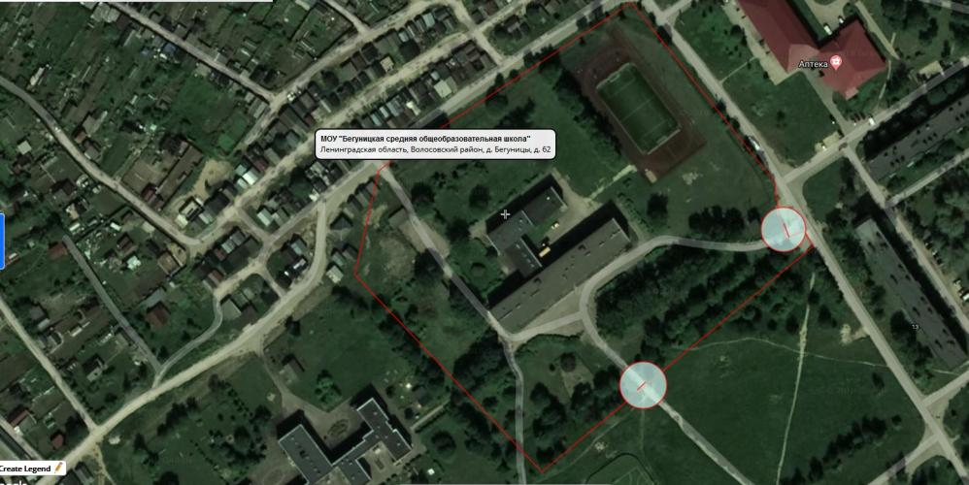

Приложение № 2

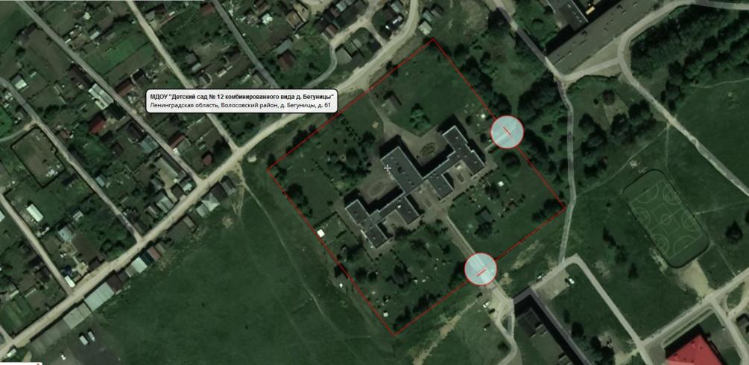

Приложение № 3

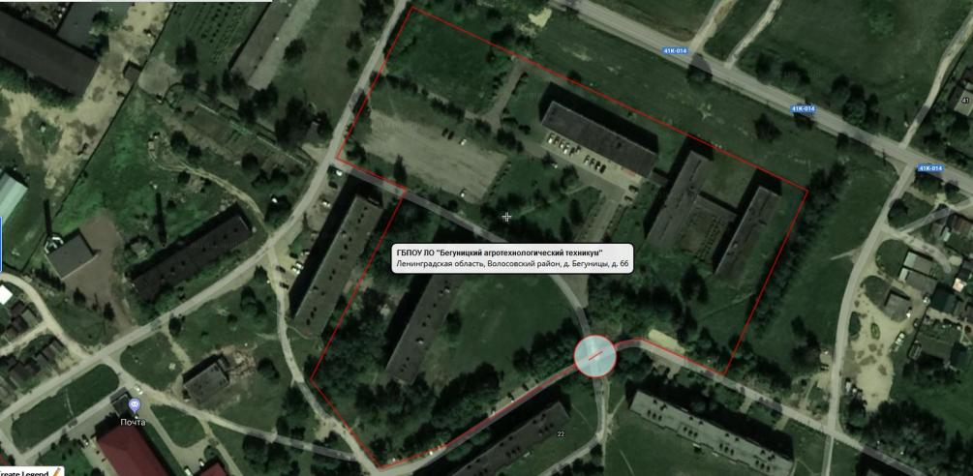

Приложение № 4

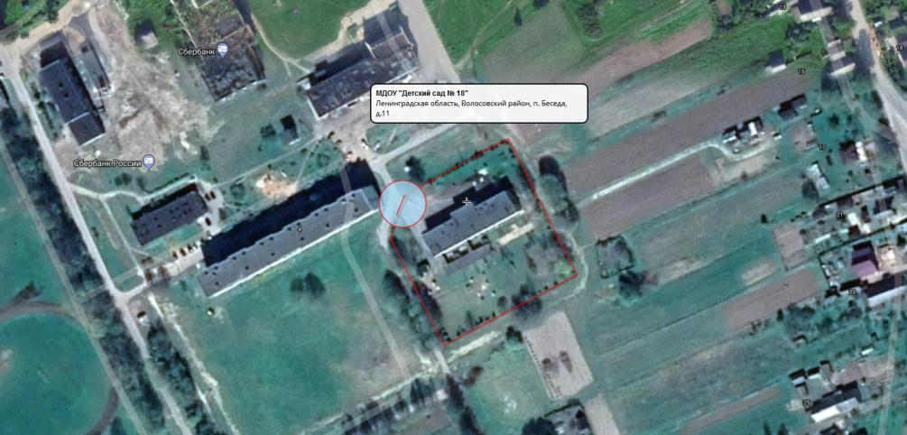

Приложение № 5

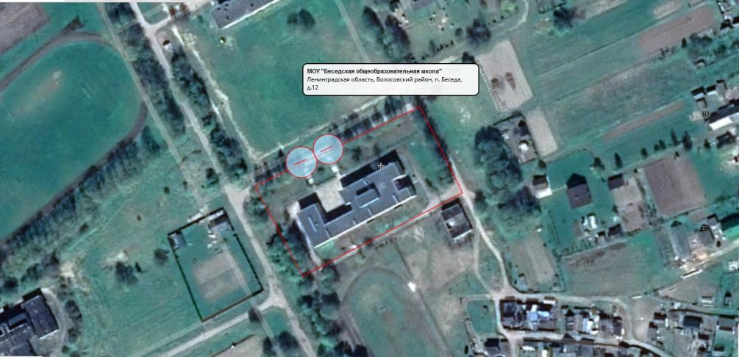

Приложение № 6

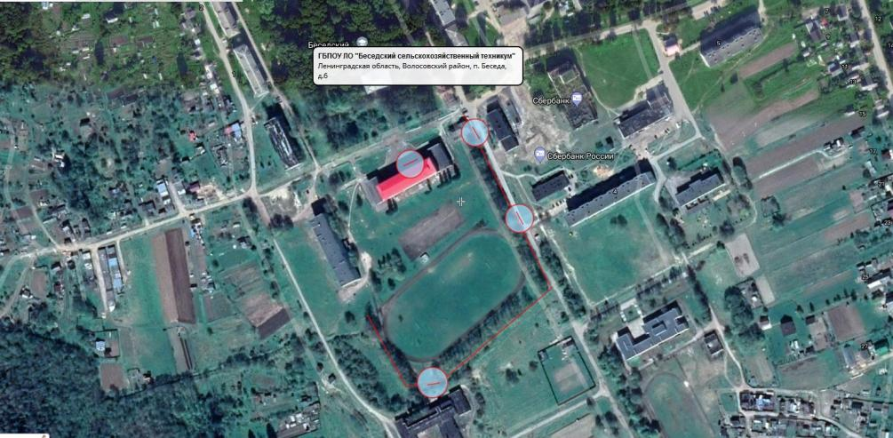

Приложение № 7

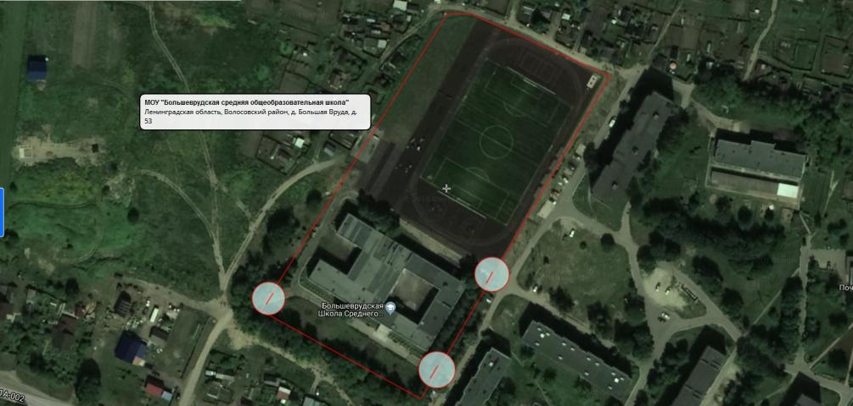

Приложение № 8

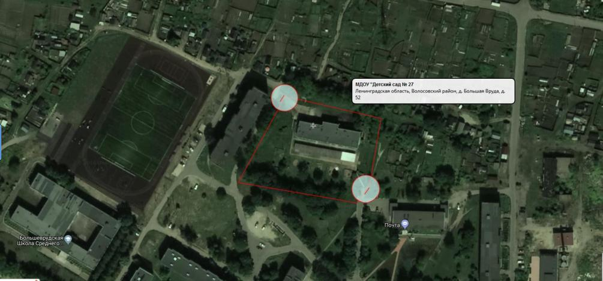

Приложение № 9

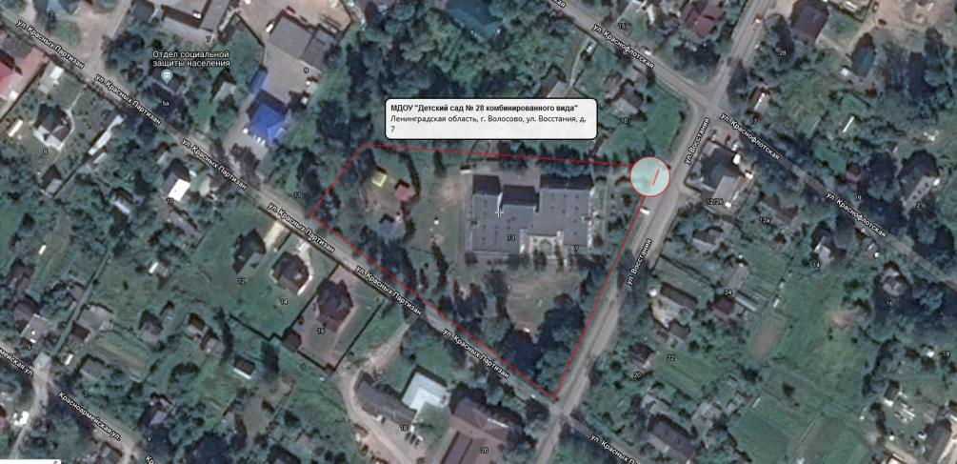

Приложение № 10

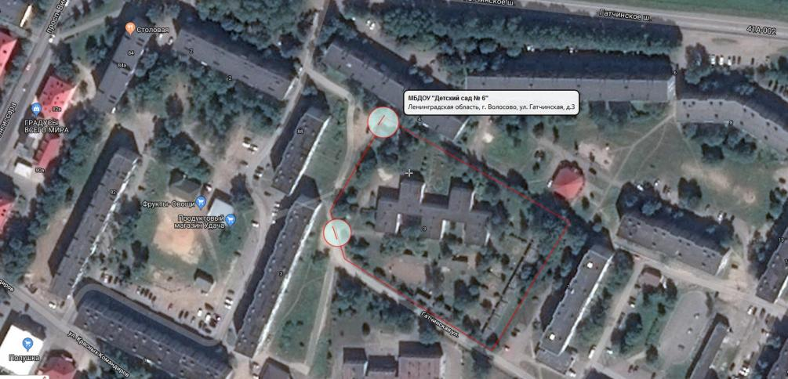

Приложение № 11

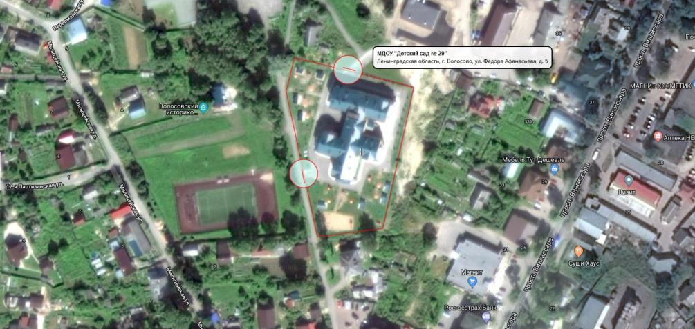

Приложение № 12

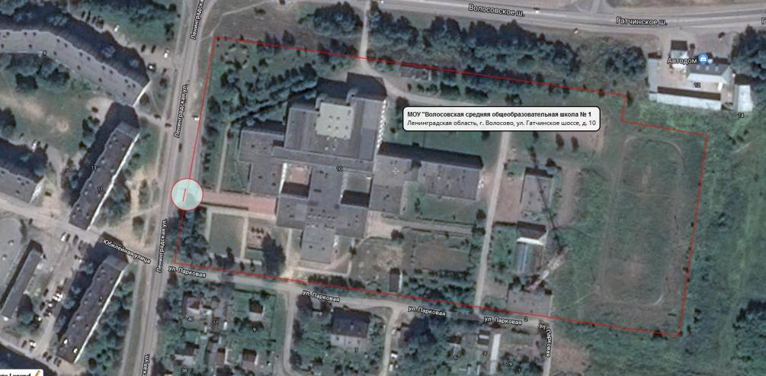

Приложение № 13

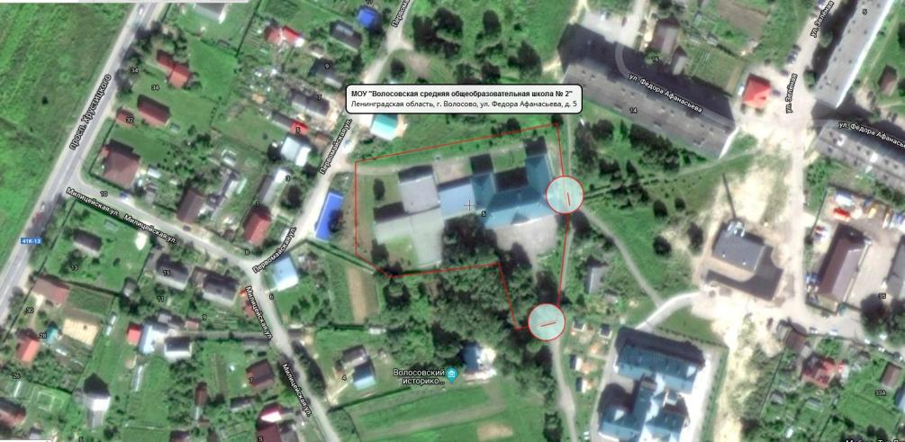

Приложение № 14

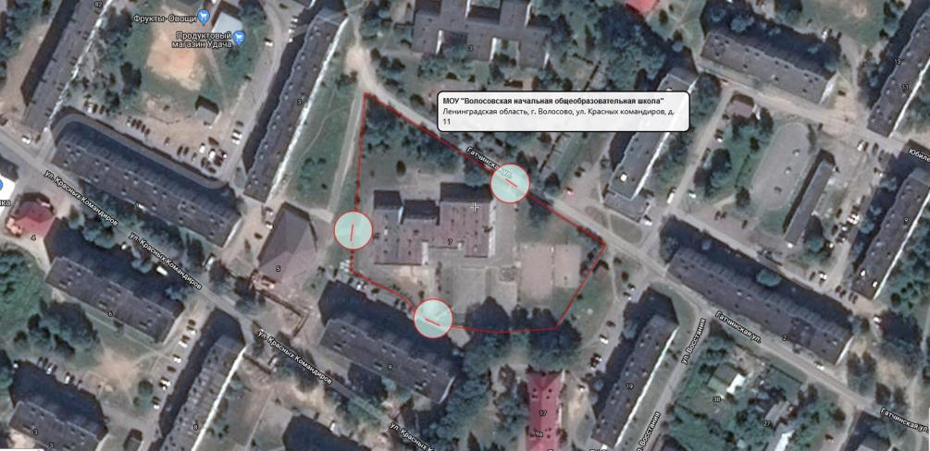

Приложение № 15

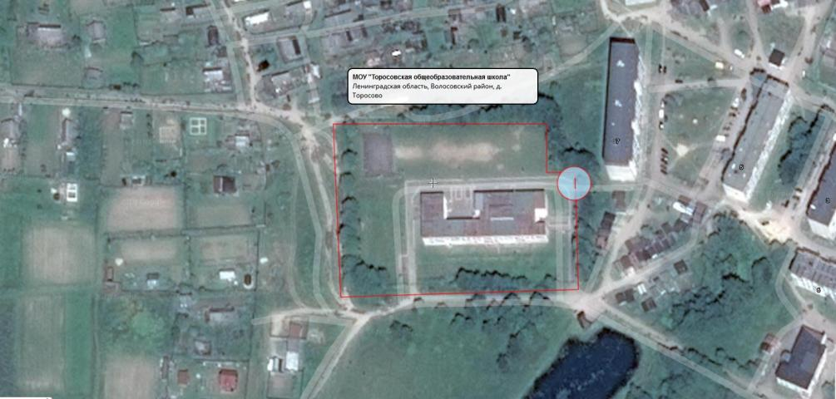

Приложение № 16

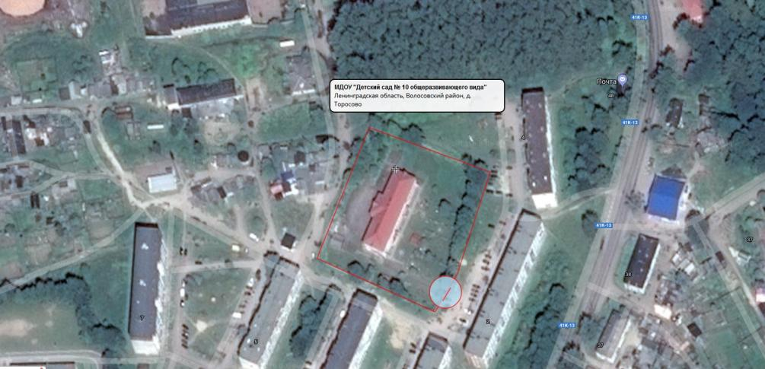

Приложение № 17

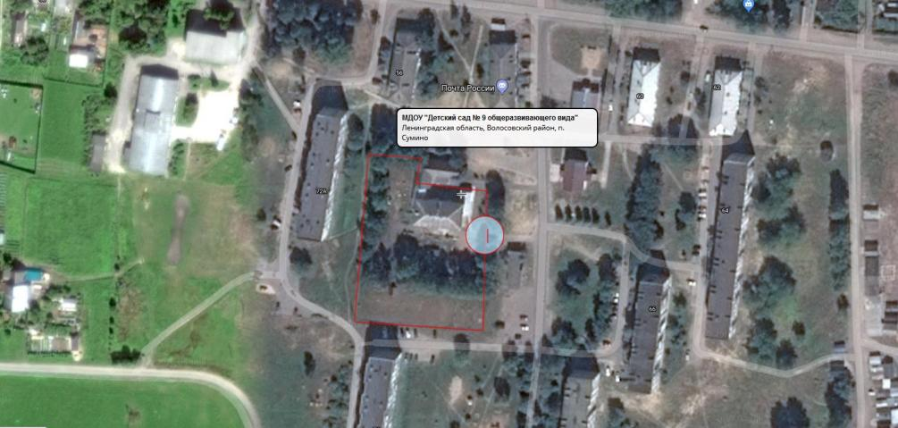

Приложение № 18

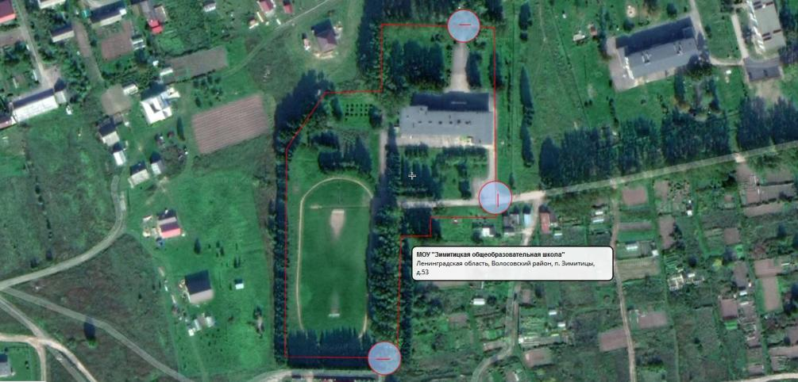

Приложение № 19

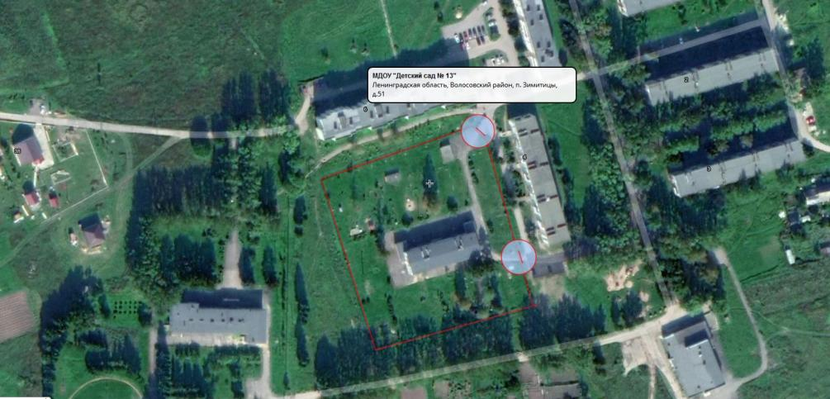

Приложение № 20

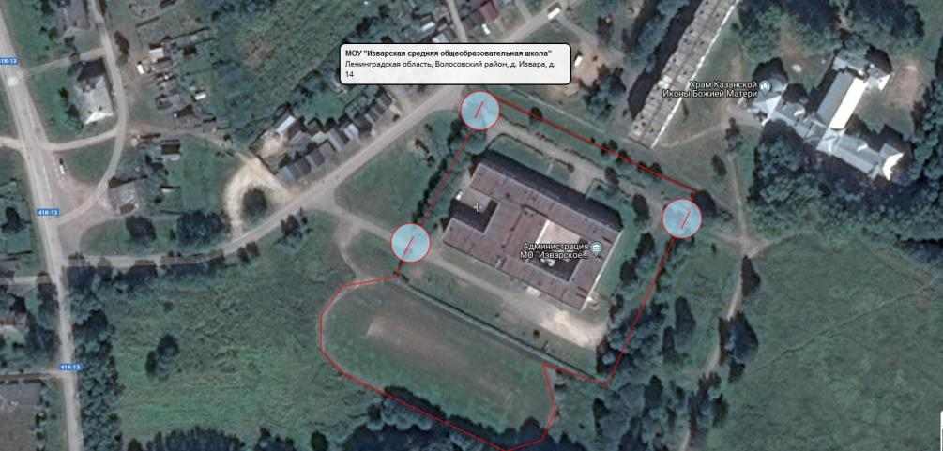

Приложение № 21

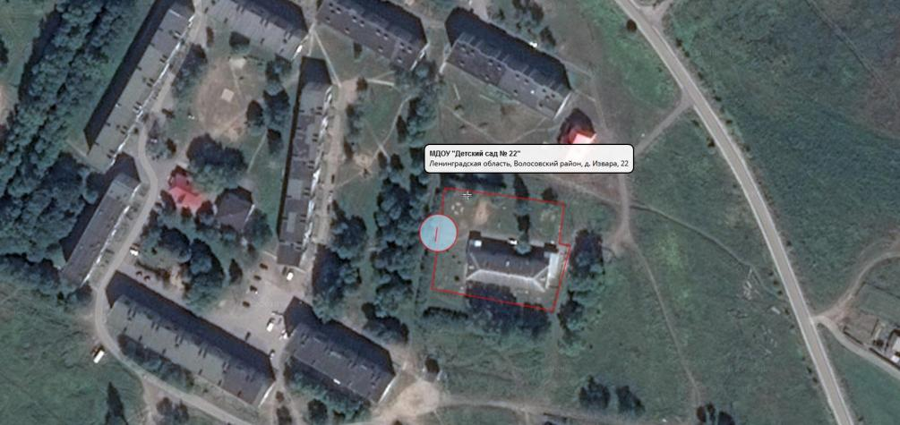

Приложение № 22

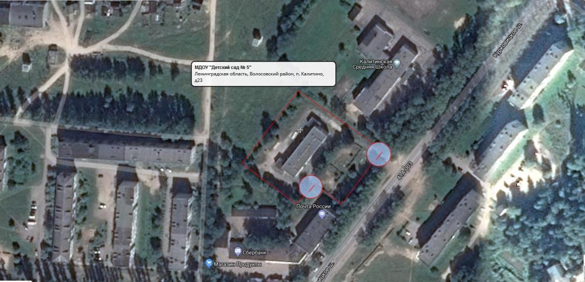

Приложение № 23

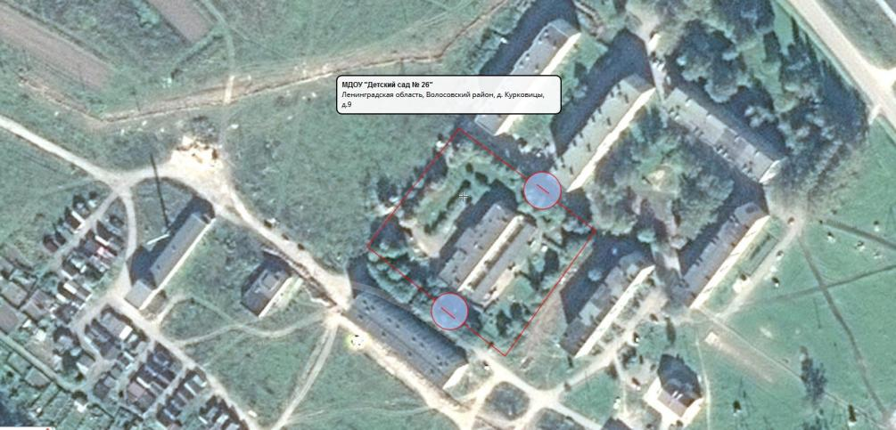

Приложение № 24

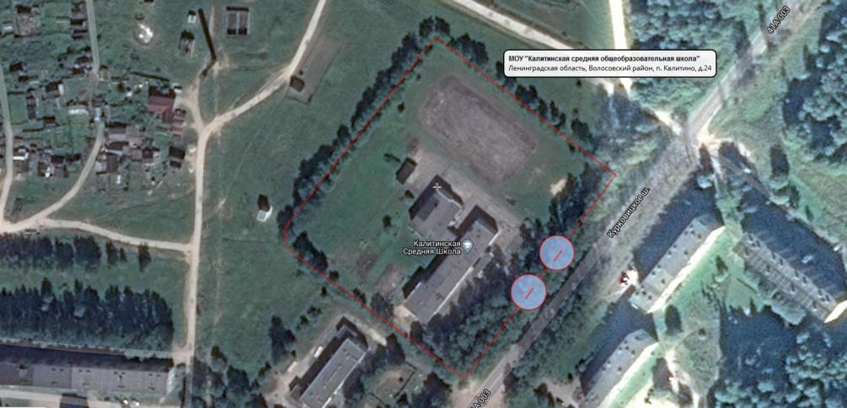

Приложение № 25

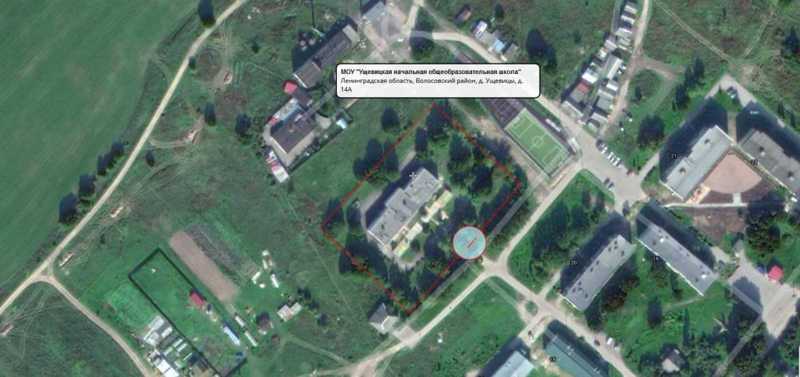

Приложение № 26

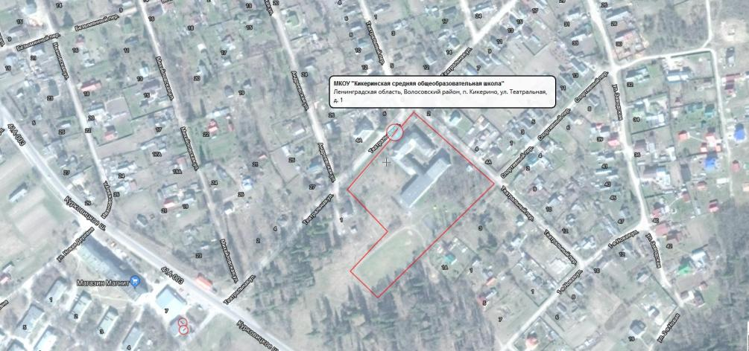

Приложение № 27

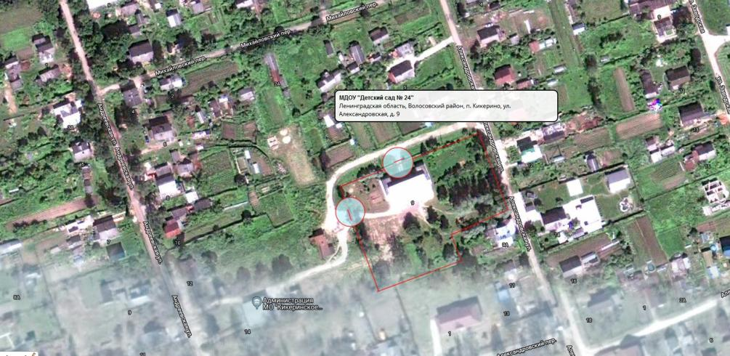

Приложение № 28

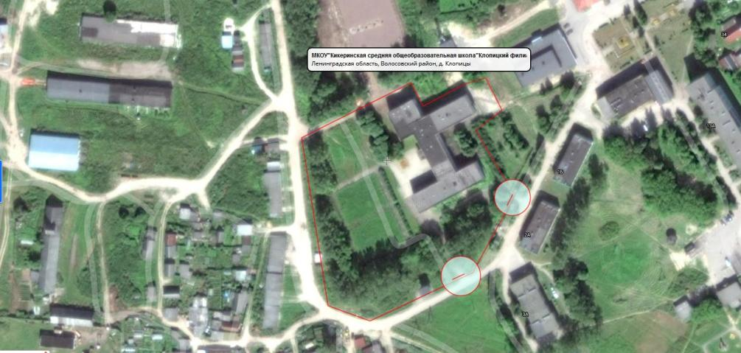

Приложение № 29

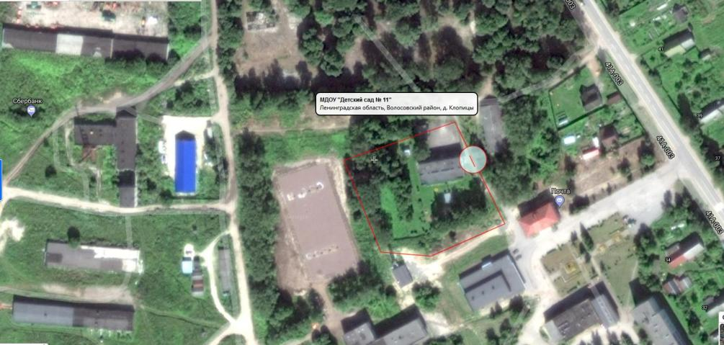

Приложение № 30

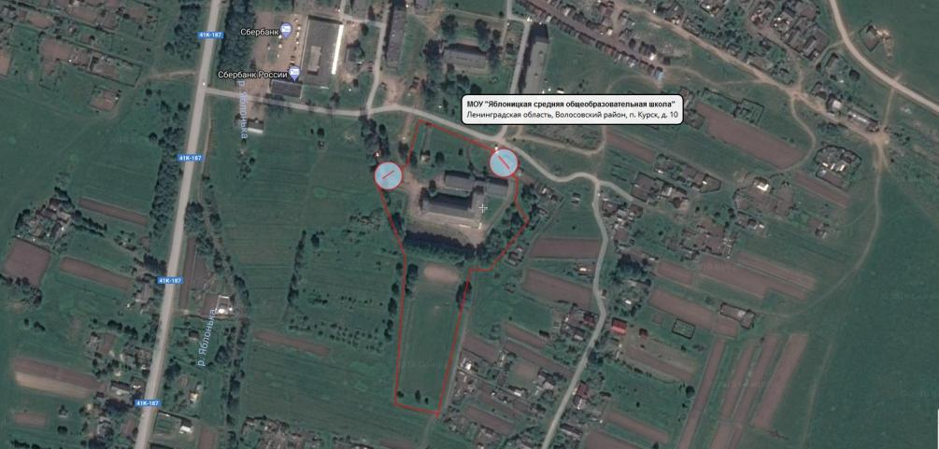

Приложение № 31

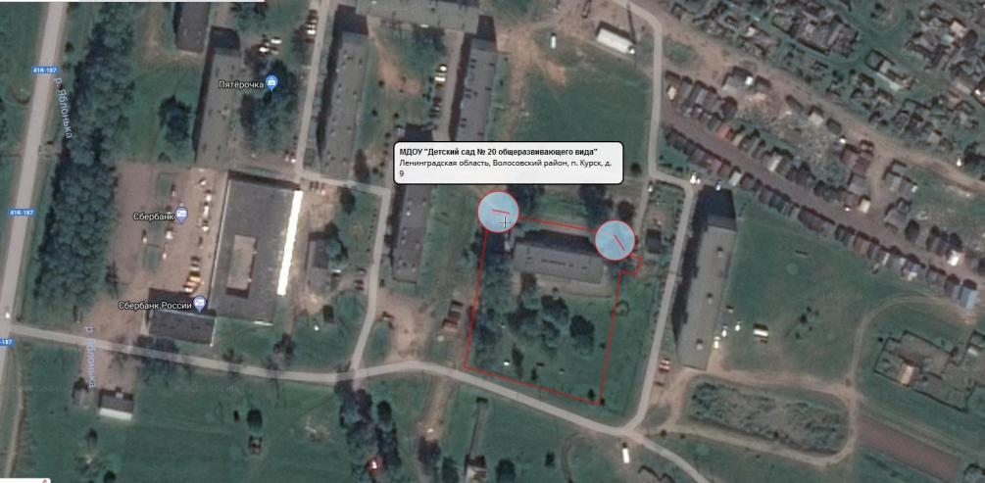

Приложение № 32

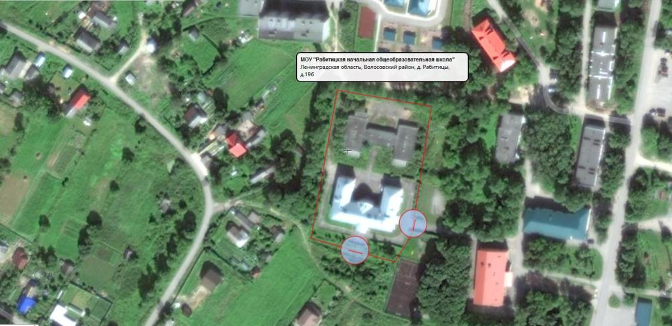

Приложение № 33

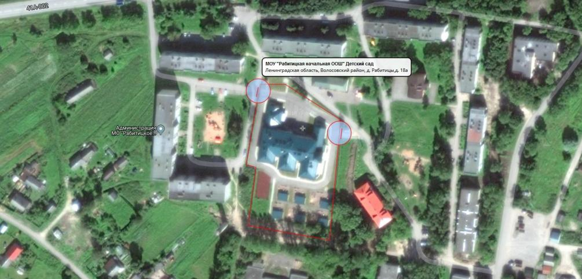

Приложение № 34

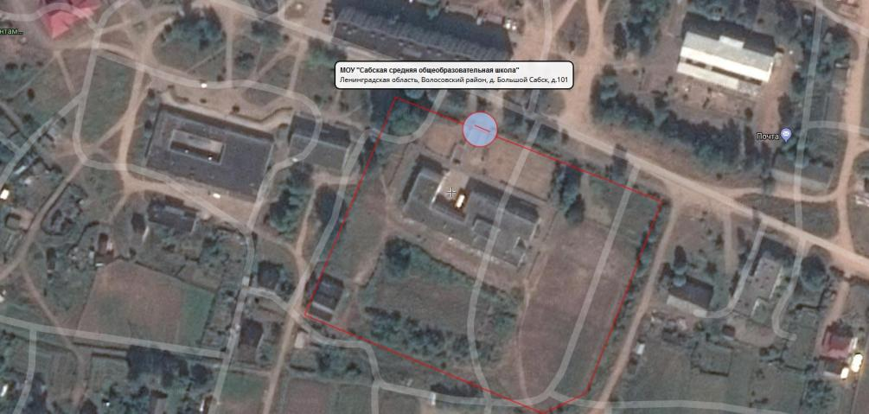

Приложение № 35

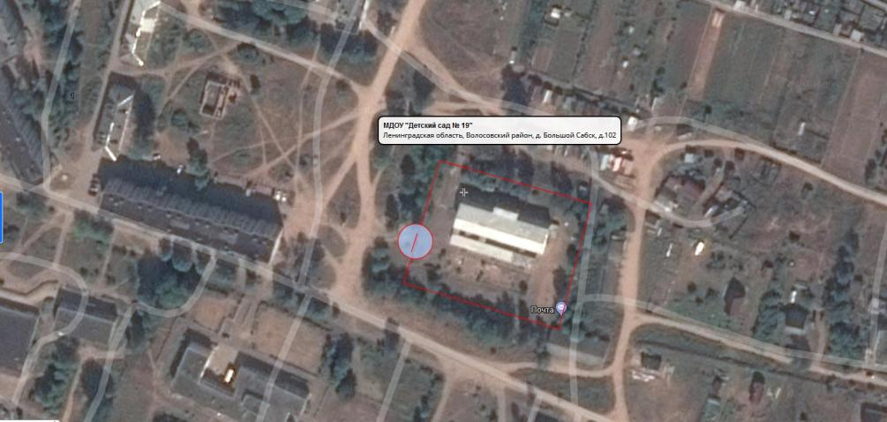

Приложение № 36

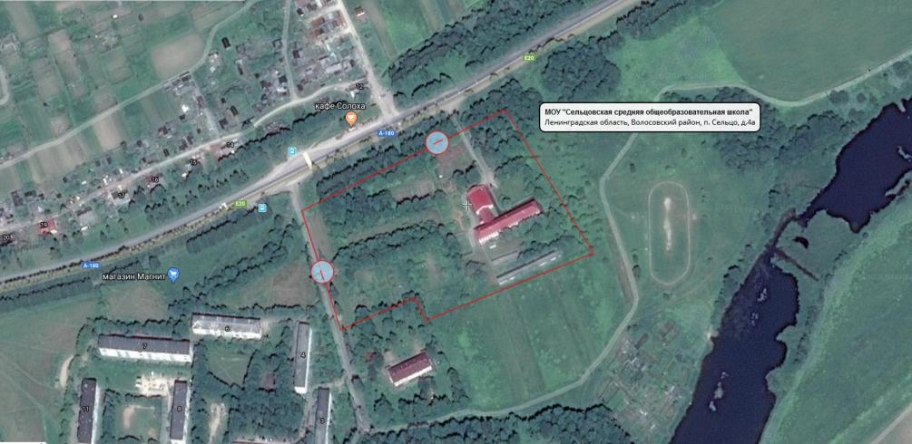

Приложение № 37

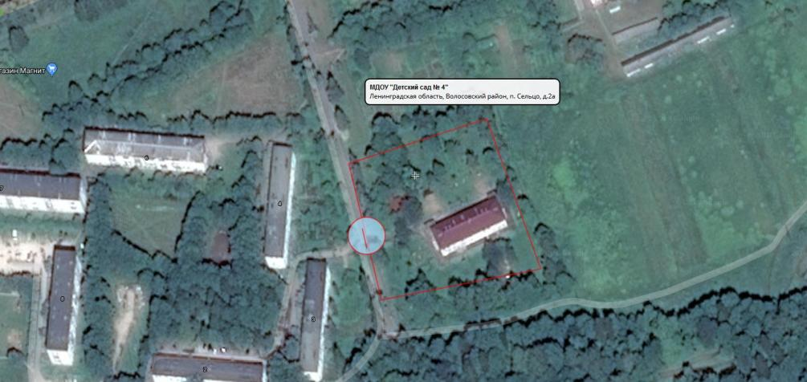

Приложение № 38

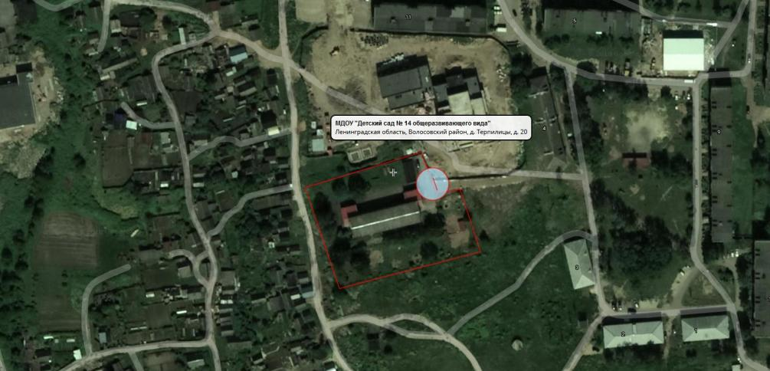

Приложение № 39

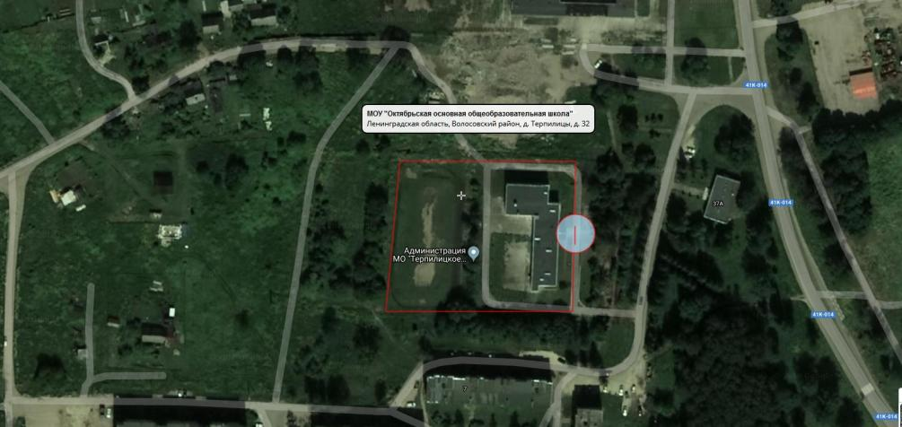

Приложение № 40

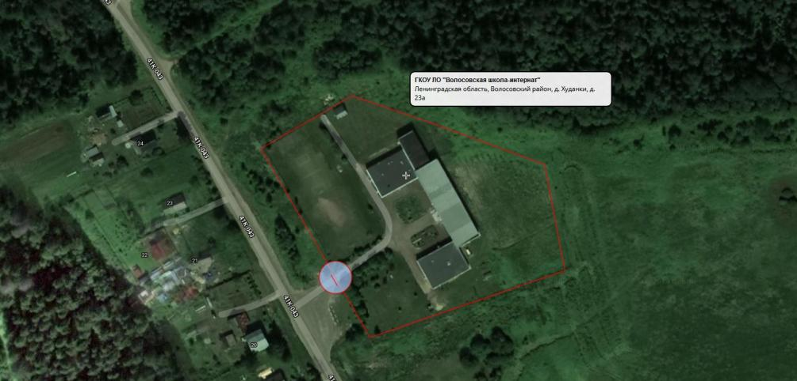

Приложение № 41

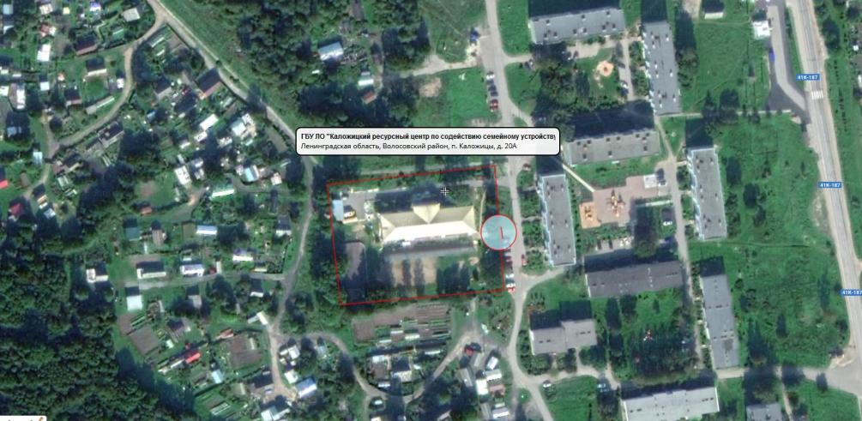

Приложение № 42

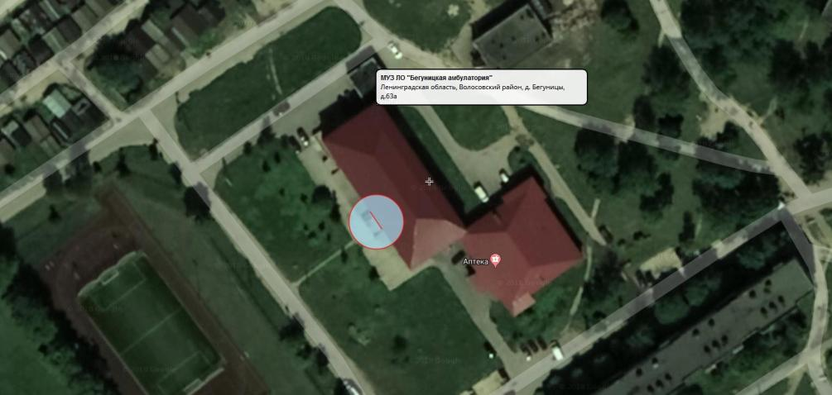

Приложение № 43

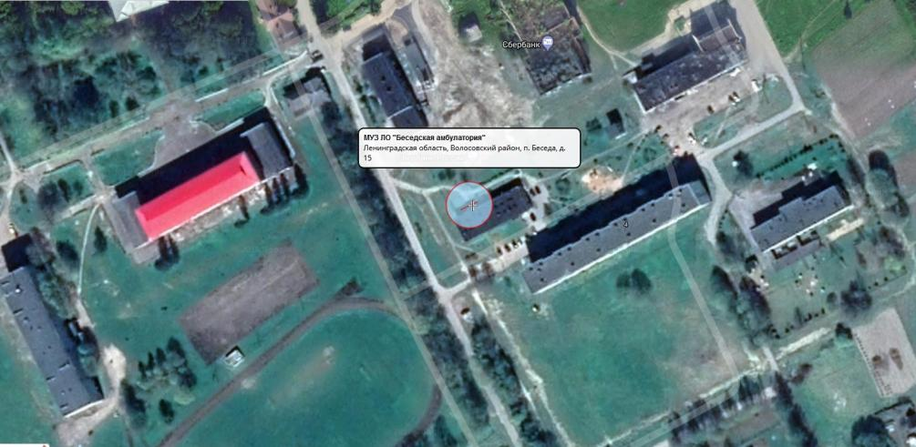

Приложение № 44

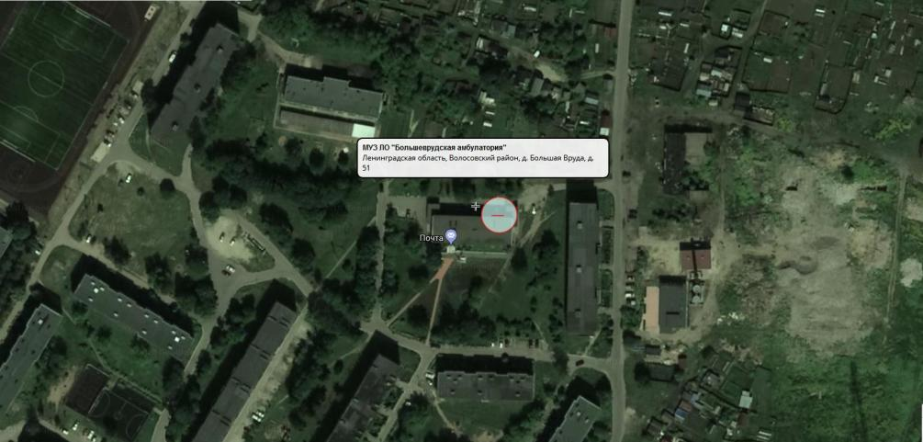

Приложение № 45

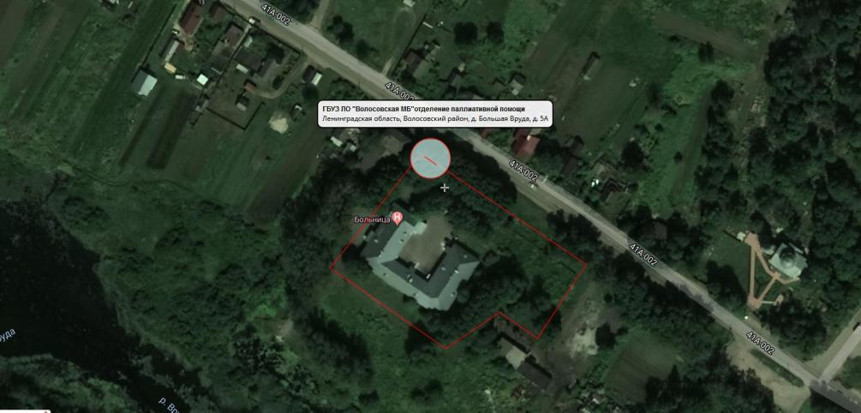

Приложение № 46

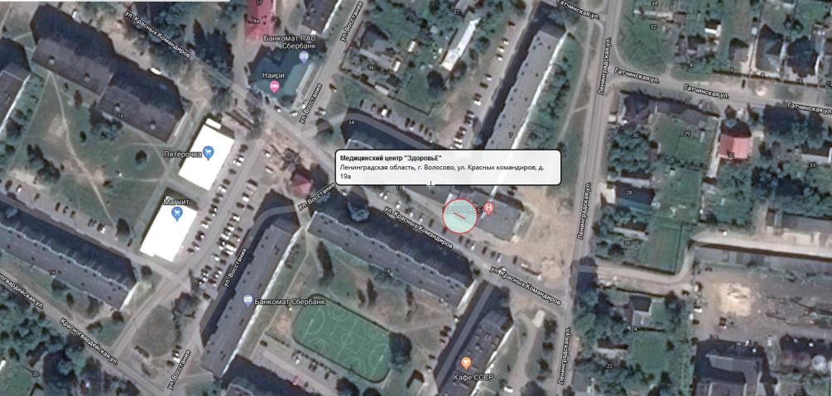

Приложение № 47

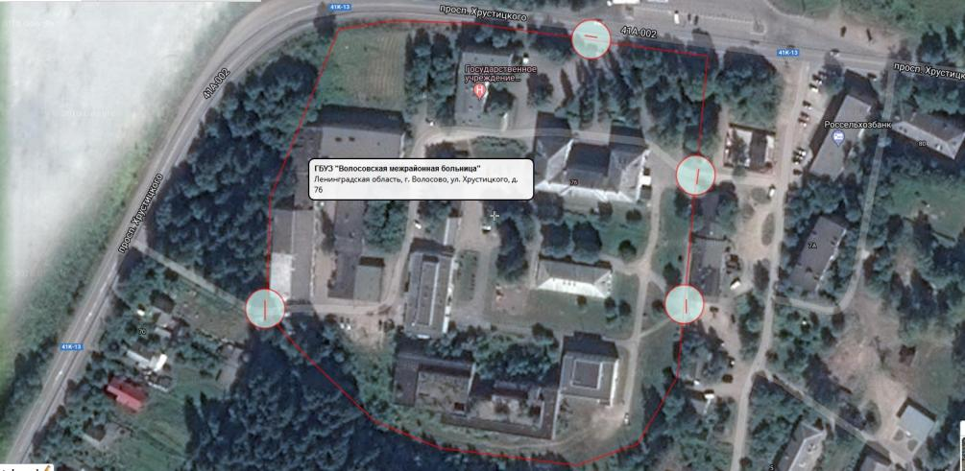

Приложение № 48

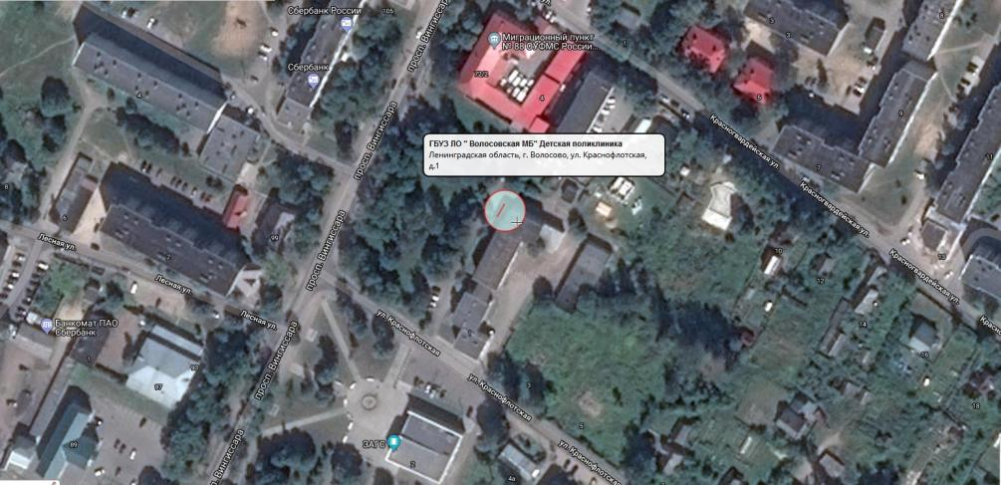

Приложение № 49

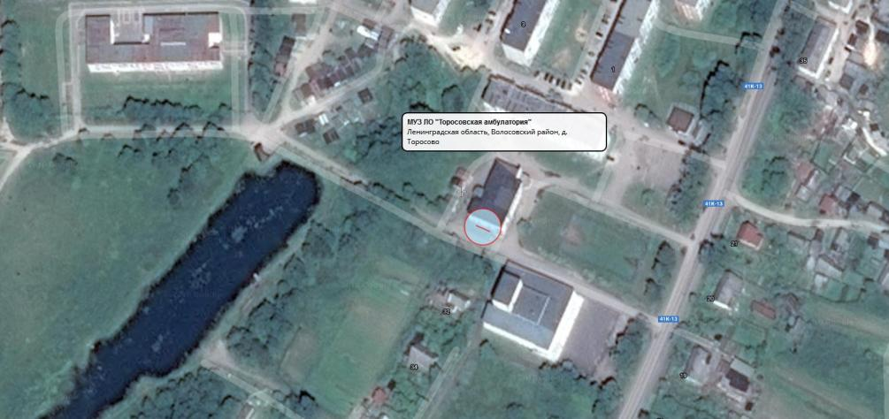

Приложение № 50

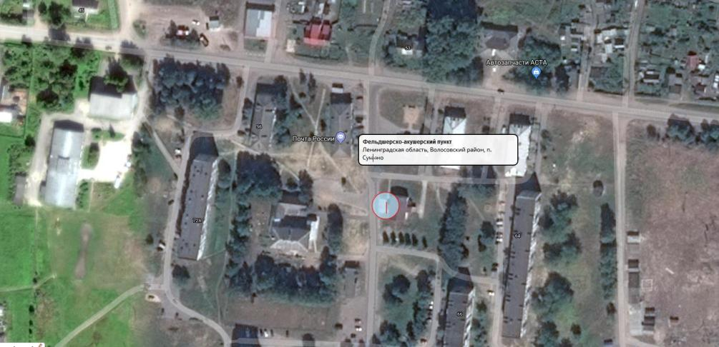

Приложение № 51

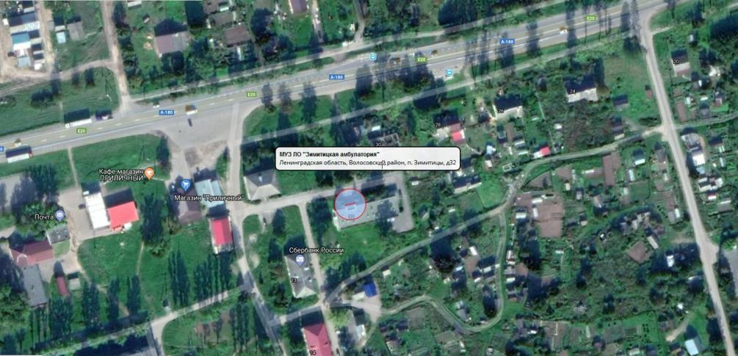

Приложение № 52

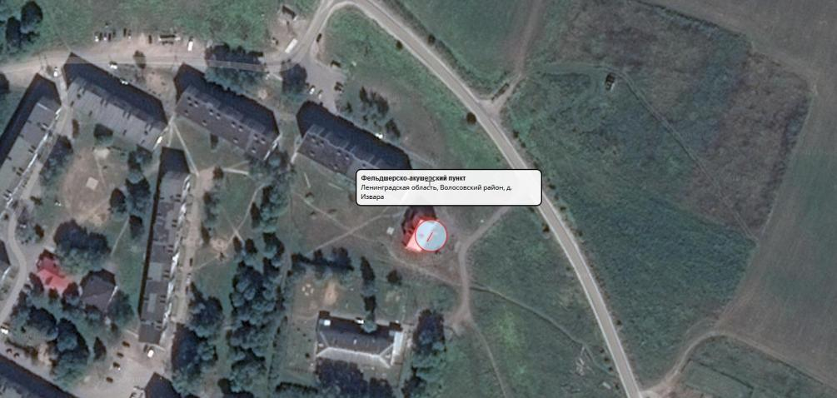

Приложение № 53

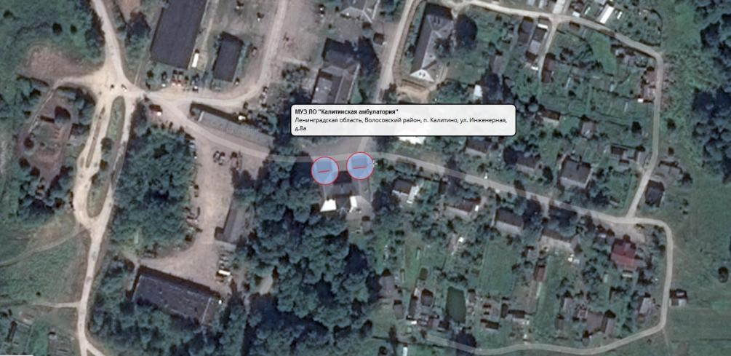

Приложение № 54

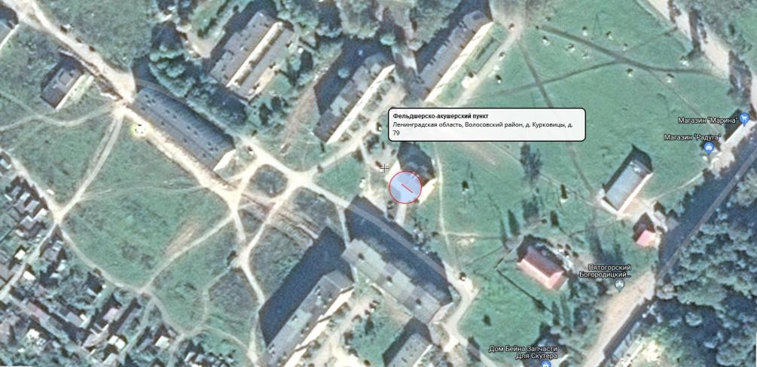

Приложение № 55

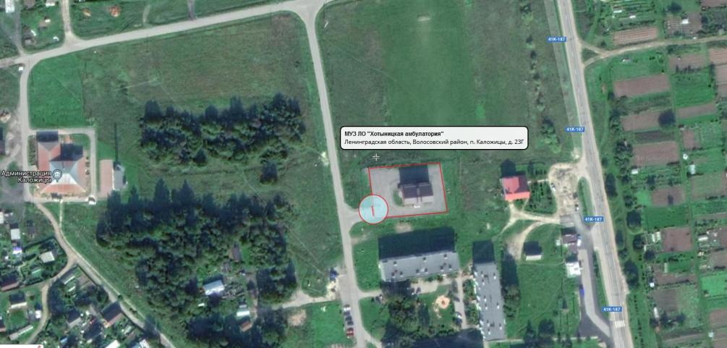

Приложение № 56

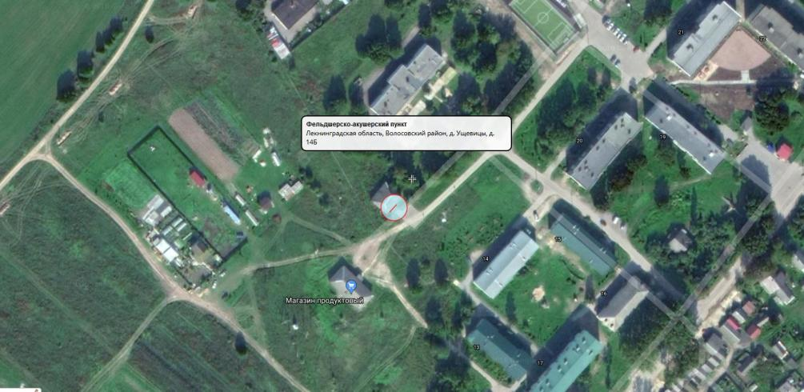

Приложение № 57

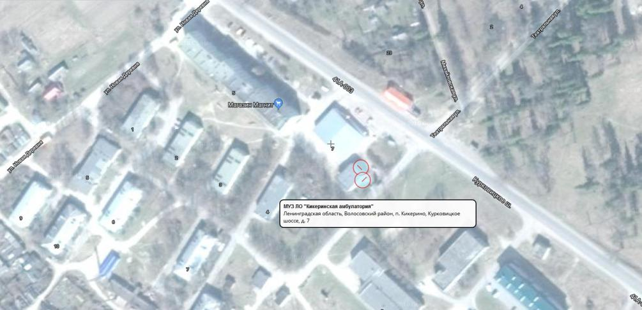

Приложение № 58

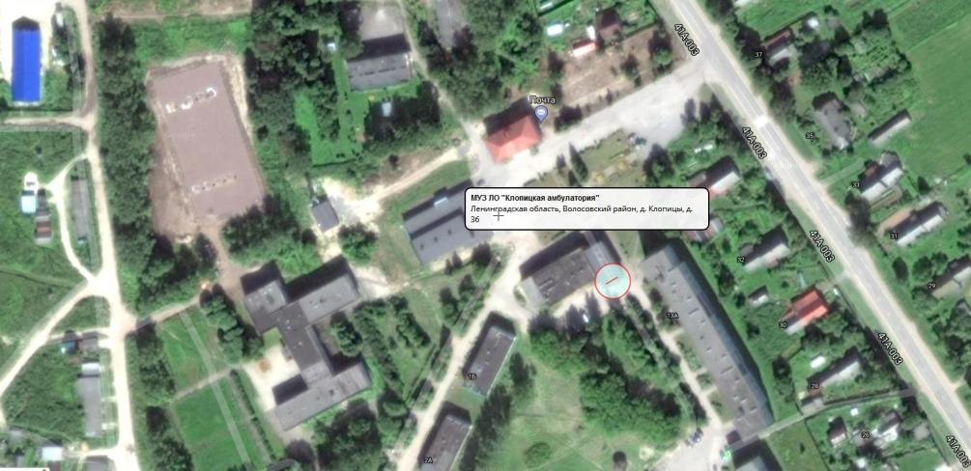

Приложение № 59

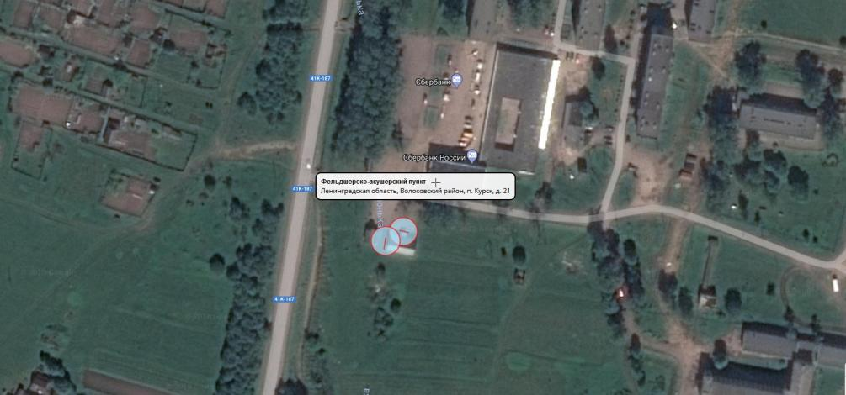

Приложение № 60

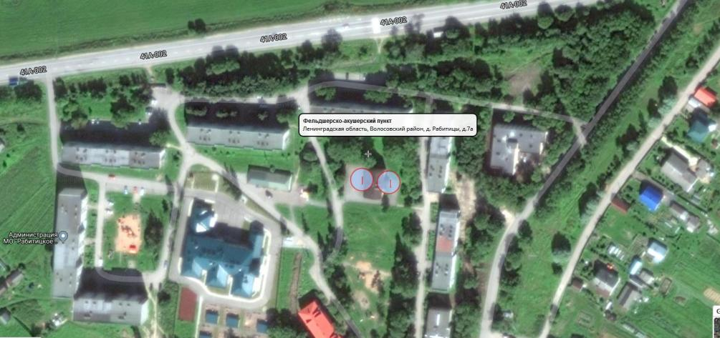

Приложение № 61

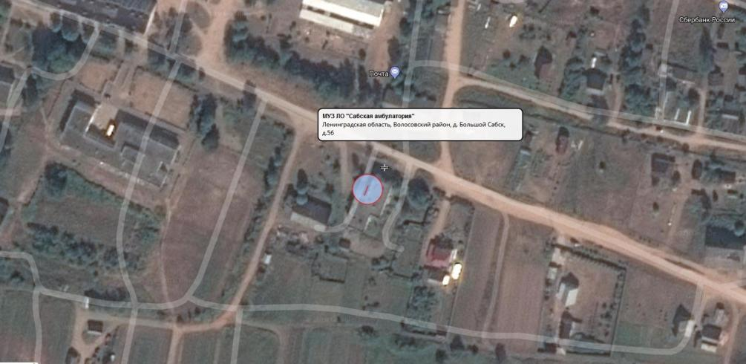

Приложение № 62

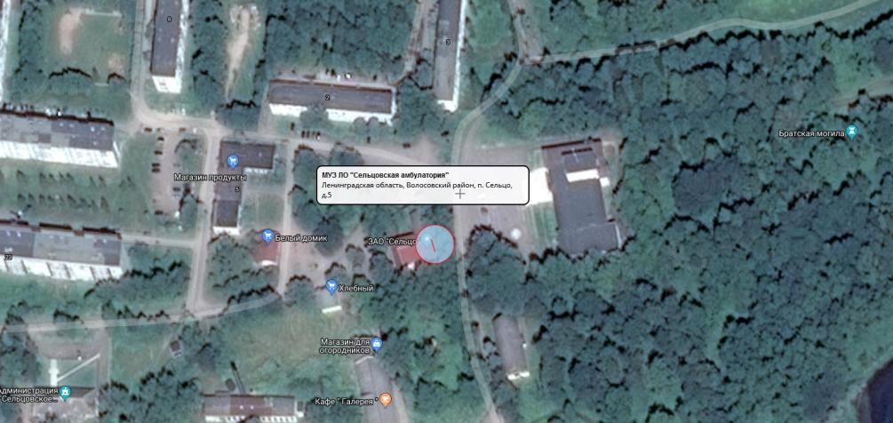

Приложение № 63

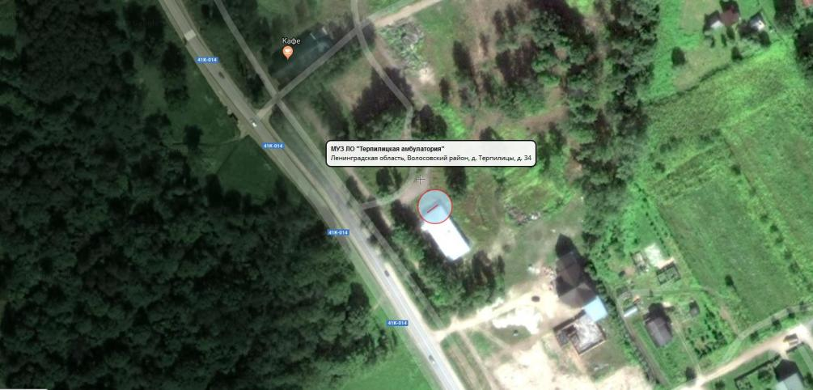

Приложение № 64

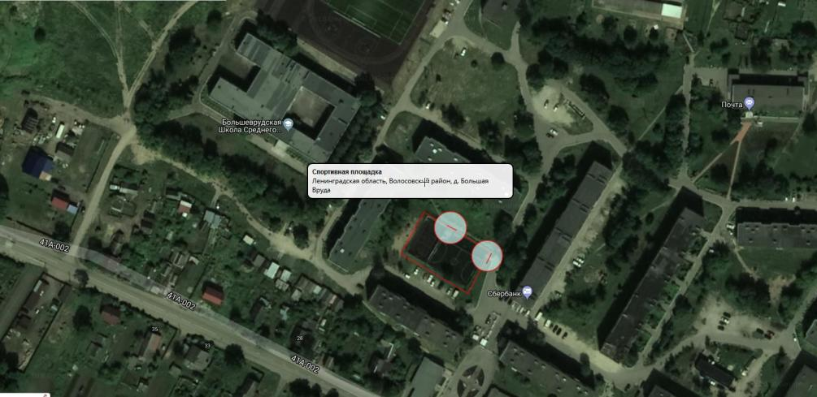

Приложение № 65

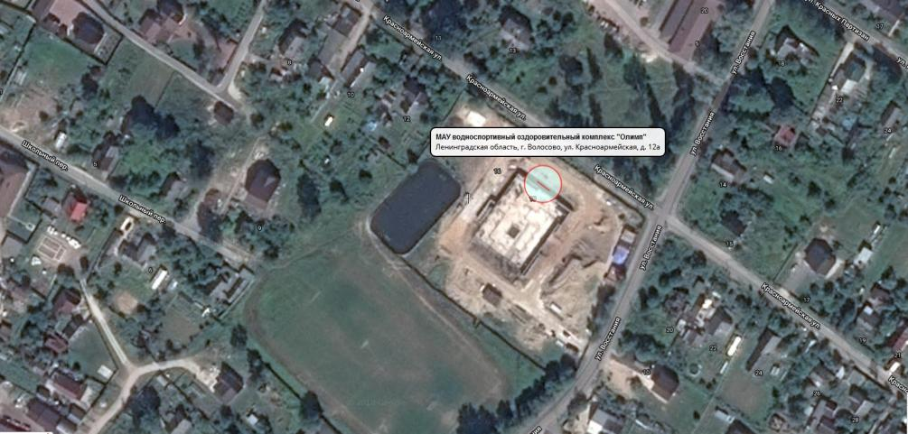

Приложение № 66

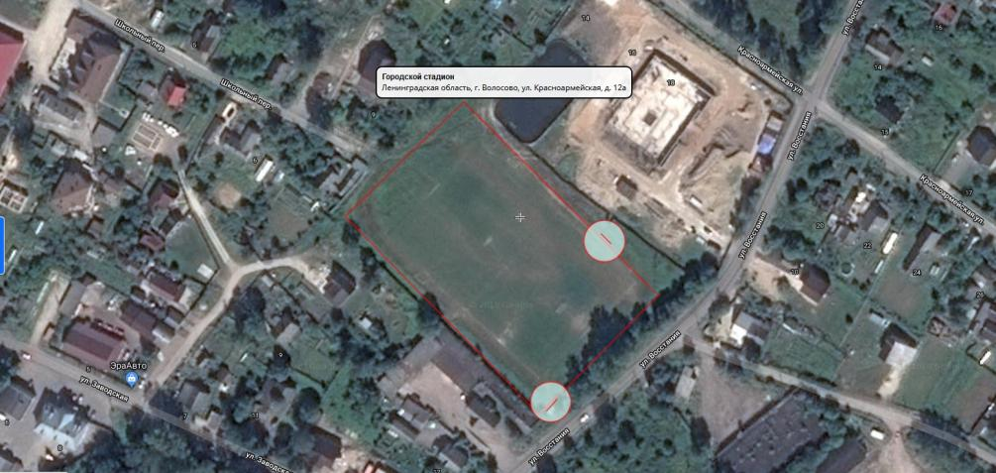

Приложение № 67

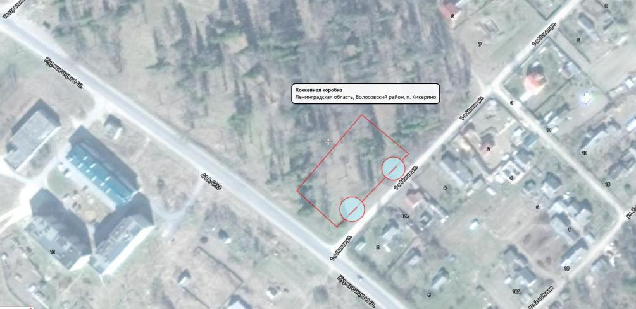

Приложение № 68

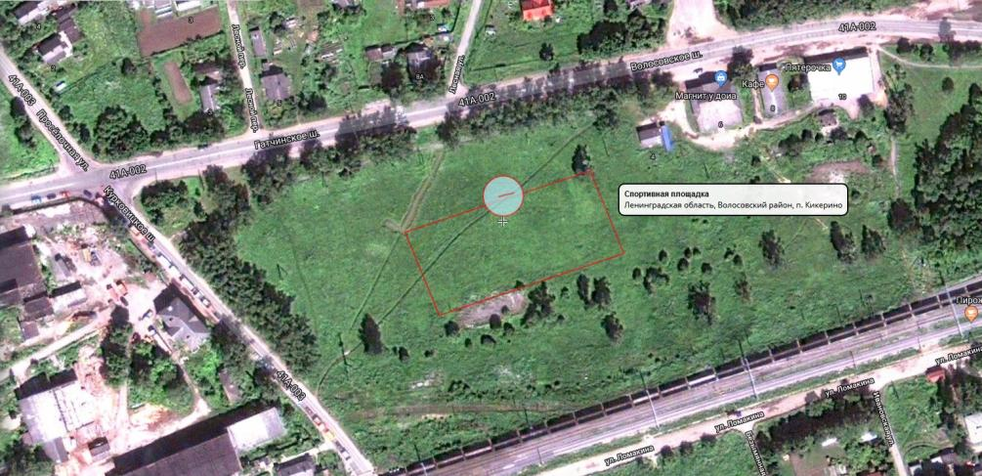

Приложение № 69

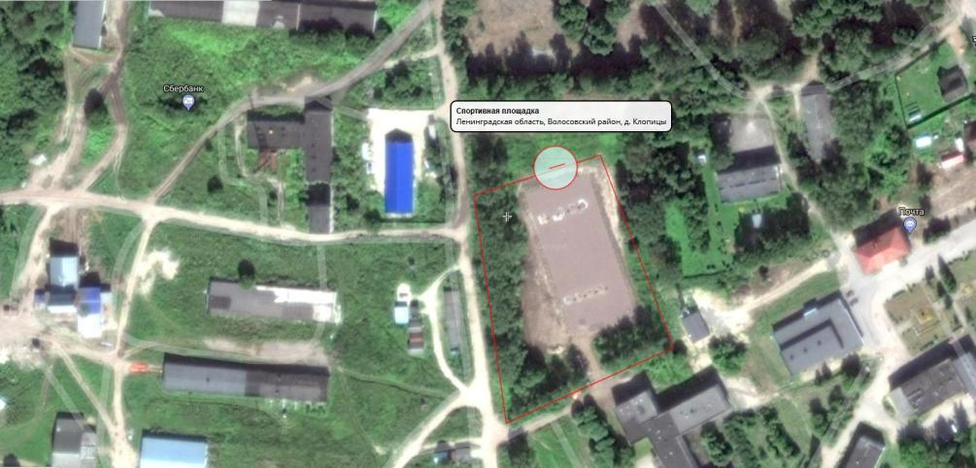

Приложение № 70

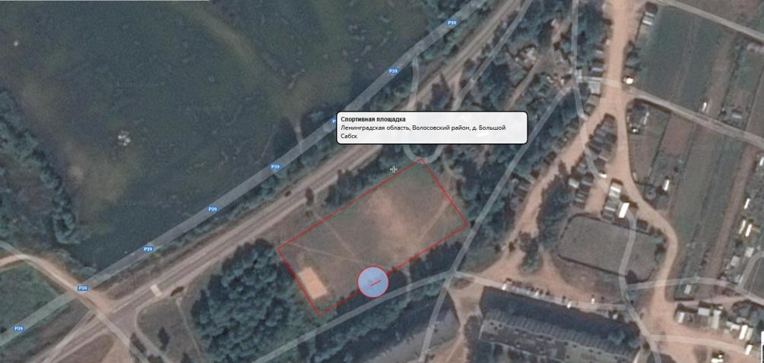

Приложение № 71

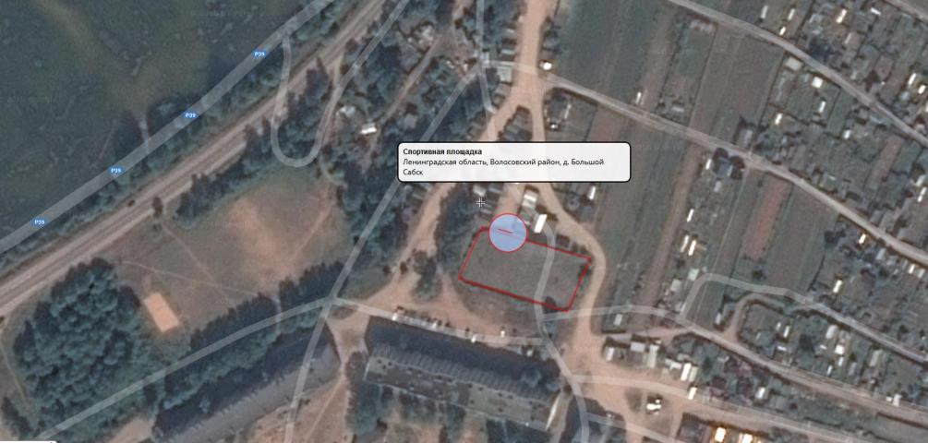

Приложение № 72

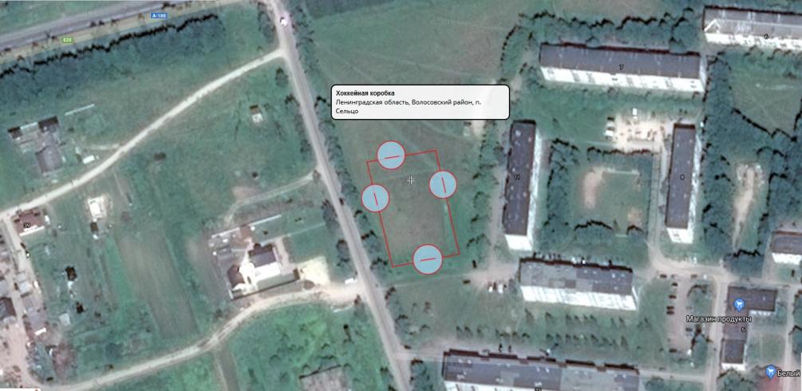

Приложение № 73

